## Test Report

**Вступление**

Данный документ содержит информацию о тестировании сайта https://www.youtube.com

Перед выполнением тестирования проект был разбит на модули. Для каждого модуля были разработаны тест кейсы с целью проверки функциональностей.

Дата составления документа 30.06.23

**Обзор**

Функционал приложения, который был протестирован:

* Модуль форм
* Модуль поиска
* Модуль элементов страниц
* Модуль локализации

**Окружение**

Тестирование проводилось в браузерах:

* Google Chrome 114.0.5735.134
* Opera 12.15
* Safari

Тестирование проводилось на операционных системах:

* Windows 10 Pro 22H2
* iOS 16.2

**Модули в которых были выявлены дефекты:**

* Модуль поиска. Не отображается сообщение о пустом результате. Bug report #1.
* Модуль локализации. VPN не влияет на авто-выбор локализации. Bug report #2.

**Тестирование не проводилось для следующих функциональностей:**

1. Корректность работы системы оплаты;
2. Тестирование безопасности;
3. Тестирование локализации;
4. Тестирование совместимости;
5. Стресс тестирование;
6. Проверка корректной обработки ошибок: ошибка сервера, 404 ошибка, тайм-аут соединения;
7. Правильность отображения валюты для разных регионов;
8. Базы данных.

**Информация о результатах прохождения test cases:**

- количество выполненных тестовых случаев, которые требуют более 3 шагов: 10

- число пройденных тестовых случаев: 10

- число не пройденных тестовых случаев: 0

- количество неудавшихся тестовых случаев: 0

**Информация о серьезности найденных ошибок:**

- общее количество найденных дефектов: 3

- количество blocker дефектов: 0

- количество critical дефектов: 0

- количество major дефектов: 2

- количество minor дефектов: 1

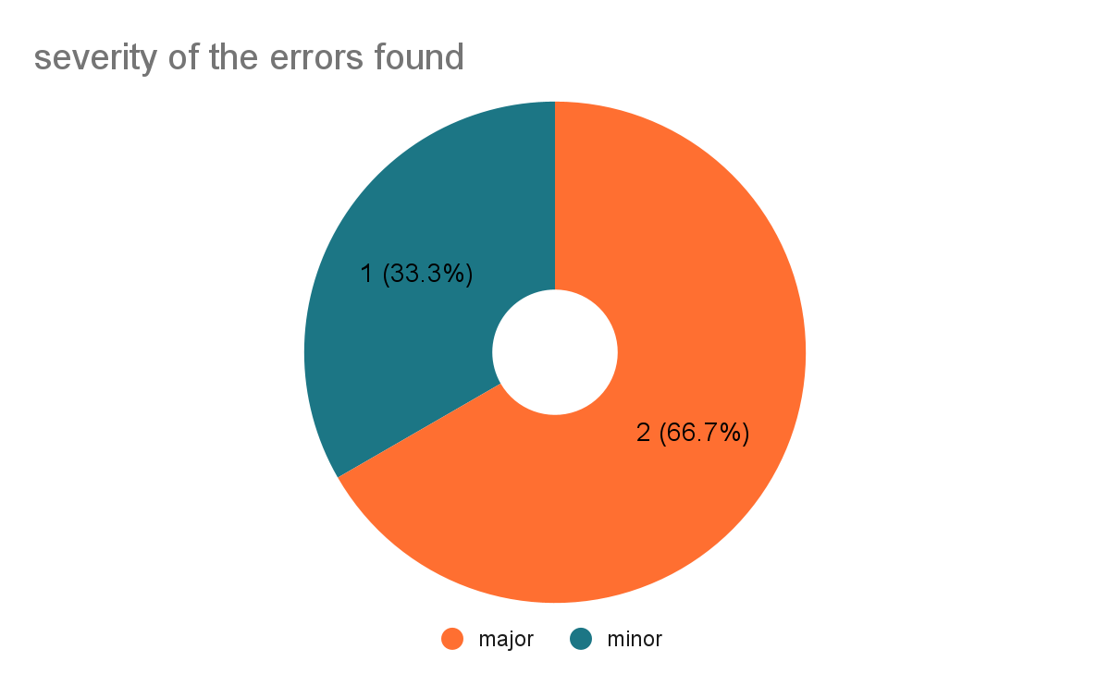

**Заключение:**

После проведения тестирования сайта https://www.youtube.com обнаружено 3 дефекта с серьезностью major, minor. Согласно разделу Fail Criteria тест плана, сайт полностью готов к использованию.